Tầm quan trọng của rửa tay bằng xà phòng

Năm 2008, Liên Hợp quốc đã chọn ngày 15/10 hàng năm là ngày “Thế giới rửa tay với xà phòng” nhằm nâng cao nhận thức và hiểu biết về tầm quan trọng của việc rửa tay bằng xà phòng là biện pháp đơn giản, hiệu quả để phòng ngừa bệnh tật.

Theo thống kê của Bộ Y tế, mỗi năm Việt Nam có khoảng hơn 500.000 lượt người mắc tiêu chảy, 40.000 - 50.000 lượt người bị hội chứng lỵ…

Các bệnh truyền nhiễm về đường tiêu hóa, nhiễm khuẩn cấp tính nguy hiểm đường hô hấp... là những bệnh liên quan tới vệ sinh cá nhân kém, thiếu nước sạch và môi trường không trong sạch.

Đối với sức khỏe: Rửa tay bằng xà phòng có tác dụng loại bỏ vi khuẩn và vi rút trước khi chúng xâm nhập vào cơ thể hoặc lây lan sang người khác. Khi tay bị nhiễm bẩn (vi khuẩn, vi rút, ký sinh trùng...), các tác nhân gây bệnh này có thể xâm nhập vào cơ thể hoặc truyền từ người này sang người khác để gây bệnh. Kết quả nghiên cứu của giới y học cho thấy rửa tay với xà phòng ở các thời điểm quan trọng như trước bữa ăn hoặc sau khi đi vệ sinh có thể ngăn chặn sự lan truyền mầm bệnh. Rửa tay với xà phòng cũng làm giảm tới gần 50% trường hợp mắc tiêu chảy, hơn 25% các trường hợp nhiễm khuẩn đường hô hấp và giảm 15% trường hợp suy dinh dưỡng thể thấp còi ở trẻ dưới 5 tuổi. Rửa tay với xà phòng cũng làm giảm nguy cơ mắc các bệnh tay chân miệng, cúm… Rửa tay với xà phòng là biện pháp đơn giản, dễ thực hiện và hiệu quả cao trong phòng, chống các dịch, bệnh truyền nhiễm.

Đối với dinh dưỡng: Nếu mầm bệnh (vi khuẩn, vi rút, ký sinh trùng) ở trên tay của một người xâm nhập vào miệng, chúng có thể di chuyển xuống ruột. Tại đó, chúng có thể làm ảnh hưởng khả năng hấp thụ và sử dụng chất dinh dưỡng từ thực phẩm của cơ thể. Chúng có thể trực tiếp tiêu thụ chất dinh dưỡng trước khi cơ thể người đó sử dụng dẫn tới suy dinh dưỡng. Tổ chức Y tế Thế giới ước tính rằng 50% các trường hợp trẻ em suy dinh dưỡng là do tiêu chảy và nhiễm trùng đường ruột tái phát do điều kiện vệ sinh kém hoặc thiếu nước sạch. Rửa tay bằng xà phòng là yếu tố quyết định quan trọng để đạt được và duy trì chế độ dinh dưỡng tốt. Hành vi lành mạnh này đóng vai trò quan trọng trong việc ngăn ngừa tình trạng thiếu hụt vi chất dinh dưỡng, còi cọc, suy dinh dưỡng và tử vong.

Đối với giáo dục: Việc thực hiện các biện pháp vệ sinh không đầy đủ có thể dẫn đến tiêu chảy và các bệnh nhiễm trùng khác góp phần gây ra tình trạng còi cọc. Tình trạng còi cọc cản trở sự phát triển nhận thức của trẻ, khiến trẻ em tụt hậu so với các bạn cùng lứa. Thực hành vệ sinh tay tốt giúp đảm bảo trẻ em khỏe mạnh, đến trường lớp, học tập hiệu quả.
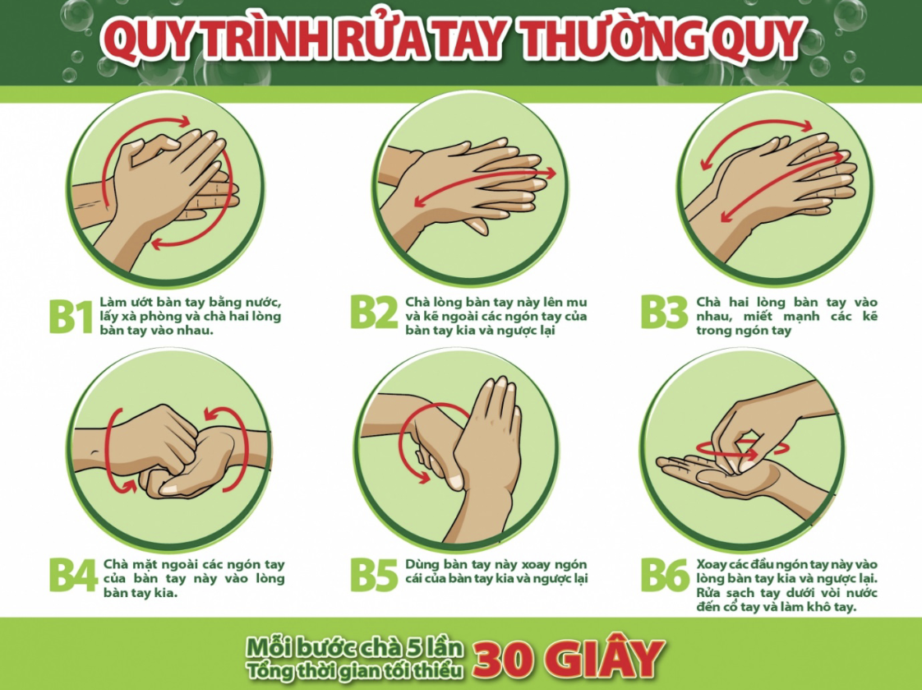

Sau đây là hướng dẫn của Bộ Y tế về quy trình rửa tay thường quy, cụ thể, việc rửa tay thường quy được thực hiện theo 6 bước. Thời gian mỗi lần rửa tay là 30 giây.

Bước 1: Làm ướt tay bằng nước và xà phòng. Chà hai lòng bàn tay vào nhau.

Bước 2: Chà lòng bàn tay này lên mu và kẽ ngoài các ngón tay của bàn tay kia và ngược lại.

Bước 3: Chà hai lòng bàn tay vào nhau, miết mạnh các kẽ ngón tay.

Bước 4: Chà mặt ngoài các ngón tay này vào lòng bàn tay kia.

Bước 5: Xoay ngón tay cái của bàn tay này vào lòng bàn tay kia và ngược lại (làm sạch ngón tay cái).

Bước 6: Xoay các đầu ngón tay này vào lòng bàn tay kia và ngược lại. Làm sạch tay dưới vòi nước chảy đến cổ tay và lau khô.

